课题 | 专题 中国民族关系的发展  （多元一体 同心筑梦） | 课型 |  | 复习课
课  标  解  读 | 依据《义务教育历史课程标准》要求，本专题需达成以下目标：  1.梳理从古至今中国民族关系发展的基本脉络，理解“中华民族多元一体格局”形成与发展的历史进程，掌握统一多民族国家形成、巩固和发展的历史意义。  - 2.认识民族交往交流交融是中国民族关系发展的主流，认同中华民族共同体是历史发展的必然结果。  3.形成正确的民族观和国家观，铸牢中华民族共同体意识，增强维护国家统一和民族团结的自觉性。
教  材  分  析 | 本专题以“民族交融”为核心，梳理了从古代到近现代中国民族交往的史实。通过了解不同时期交往的背景、方式、特点及影响，帮助学生认识民族交往交流交融是中国历史发展的主流，中华民族共同体是历史发展的必然结果。有助于学生树立正确的民族观，理解“多元一体”是中华民族的基本特征，增强对“中华民族一家亲”的情感认同。本专题的时代价值在于有助于铸牢中华民族共同体意识，让学生认识到各民族在历史上休戚与共、荣辱与共、生死与共、命运与共，自觉维护国家统一和民族团结。有助于落实立德树人根本任务，培养担当民族复兴大任的时代新人，为实现中华民族伟大复兴凝聚民族力量。
学  情  分  析 | 认知基础：学生对民族关系的认知呈现“碎片化”特点，学生已分散掌握各个时期民族交往的重大历史事件，但难以将这些知识点串联成“中华民族共同体形成与发展”的整体脉络。  能力短板：对“民族”“中华民族”“中华民族共同体”等概念的内涵与外延辨析不清，容易产生概念混淆。对每一时期的民族交往缺少宏观的把握，对民族交融的理解“表面化”，史料分析、对比归纳类题型的答题技巧欠缺。  学习需求：复习阶段需构建中国民族交往的知识体系以及加深对“多元一体”“中华民族共同体”等概念的理解，通过真题演练、对比分析提升材料解读与逻辑论证能力。
教  学  目  标 | 唯物史观：理解民族交融是生产力发展、交往扩大的必然结果；认识各民族共同创造了中华文明。  时空观念：将时间轴与地图相结合，梳理民族关系发展脉络和不同时期民族政权格局，构建发展时空框架。  史料实证：通过文物、文献等史料，了解民族交往的方式，实证民族交融历史，做到论从史出、史论结合。  历史解释：能够解释“多元一体”“中华民族共同体”“民族区域自治”等核心概念的内涵与意义。  家国情怀：铸牢中华民族共同体意识，树立正确的民族观和国家观，增强维护民族团结的自觉性。
重点 | 1.梳理从古至今中央政权处理民族关系的主要方式及其演变趋势，概括各阶段的交往特点及意义。  2.借助历史地图，明确不同时期历代中央政府对边疆地区的管辖，认识各民族共同创造了中华文明。  3.掌握近代民族觉醒的过程，知道列强的入侵使中国人民的民族意识不断觉醒。  4.认识民族区域自治制度“是历史发展的必然，是现实国情的选择”。
难点 | 1.理解“多元”与“一体”如何在历史进程中辩证统一，多元是历史事实，一体是发展趋势。  2.将历史认知转化为铸牢中华民族共同体意识的现实行动。  3.帮助学生建立古今联系，理解今天的民族政策是历史发展的必然结果。
教学准备 | - 教学工具：多媒体课件（史料片段、时空轴、对比表格、中考真题、历史图片/地图）  2. 预习任务：学生按时期梳理重大史实的背景、措施、影响；完成基础对比表格，标注疑难问题。
教学过程
教学环节 | 教学内容 |  | 设计意图
导入 | 问题导入：有人说，中华民族是56个民族组成的大家庭。但你是否想过：为什么汉族、藏族、蒙古族、维吾尔族等这么多不同的民族，会共同认同自己是一个“中华民族”？这个“共同体”的意识，是什么时候出现的？今天，就让我们一起穿越几千年的历史长河，去探寻“中华民族共同体”的形成之路。  过渡：从古至今，中国民族关系的发展可以概括为三个阶段：古代是“多元一体”格局的形成与深化，近代是中华民族从“自在”走向“自觉”的觉醒，现代则是民族区域自治制度的建立与“铸牢中华民族共同体意识”的时代创新。下面，我们分三个阶段来进行系统复习。  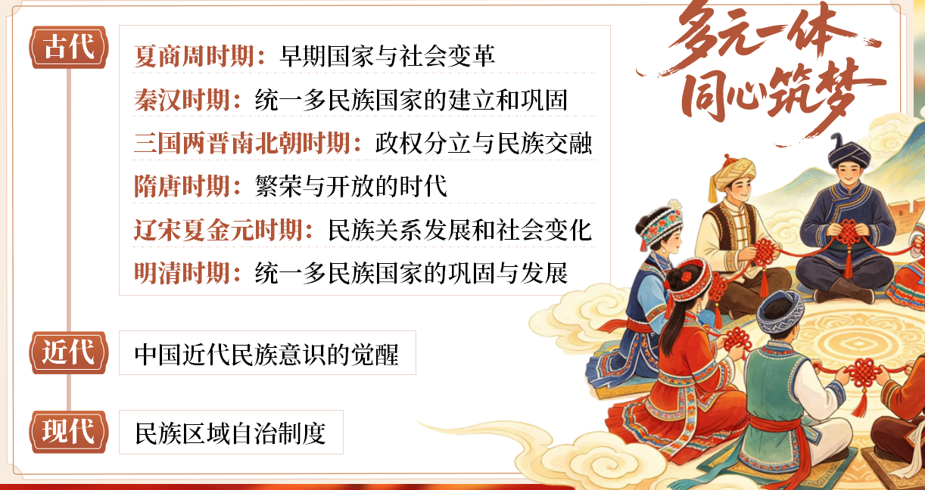 |  | 提问导入，点明“中国民族关系”这一主题，激发学生探究兴趣。  便于学生整体把握本专题的复习。
新课教学 | - 古代：交融共生  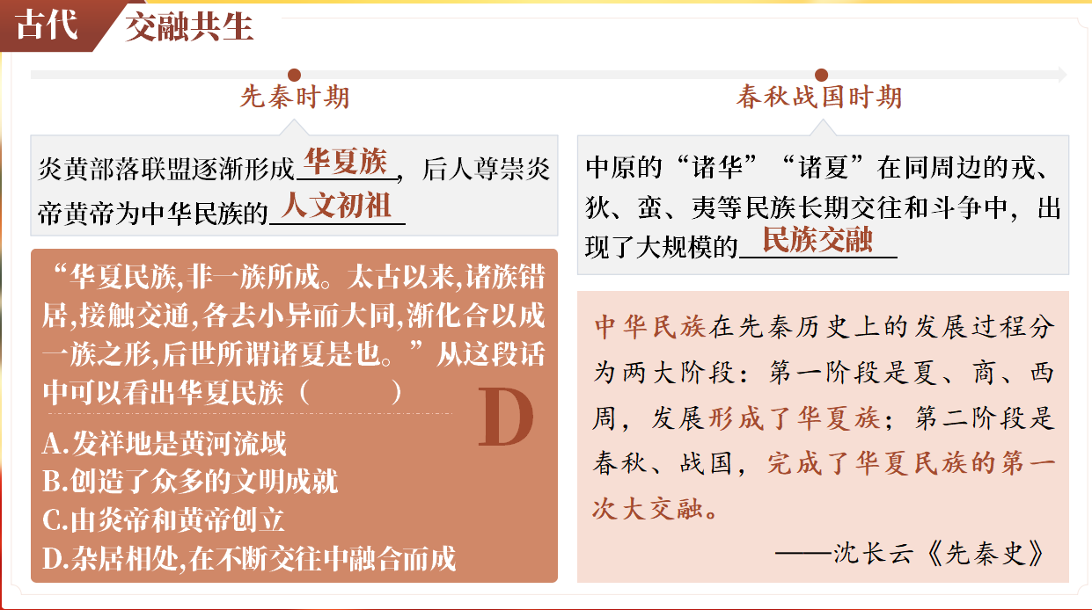  教师：中国古代出现了三次民族交融的高峰期，首先我们来看华夏族的形成与第一次民族交融高峰期的出现，请同学们回忆所学知识完成填空并完成选择题。  学生：先秦时期，各民族杂居相处，在不断交往中融合形成华夏族。春秋战国时期，各民族在长期交往和斗争中促进了民族交融，这是华夏民族的第一次大交融。  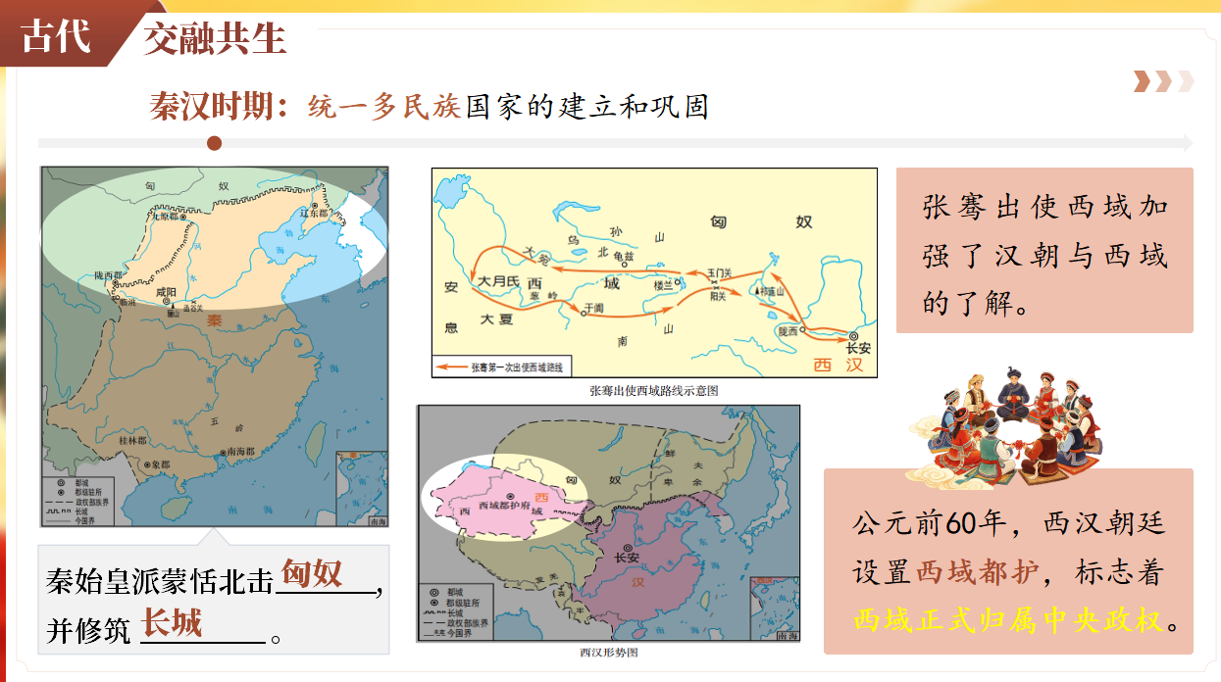  教师：秦汉时期的时代特征是统一多民族国家的建立与巩固，在这一时期中央政府开始起主导作用，同学们依据地图回忆一下哪些措施促进了民族关系的发展？  学生：秦朝时期，秦始皇派蒙恬北击匈奴，并修筑长城。还派兵征服越族地区，并开凿灵渠。西汉时期，汉武帝派张骞出使西域，联络大月氏夹击匈奴。之后再次出使西域，促进了汉朝与西域各国之间的相互了解与往来。  教师：张骞通西域后，西汉王朝是如何加强对西域的经营的？  学生：政府设置机构进行管辖。公元前60年，西汉朝廷设置西域都护，作为管理西域的最高长官，标志着西域正式归属中央政权，其管辖范围包括今新疆及巴尔喀什湖以东、以南的广大地区。东汉时期，班超经营西域。  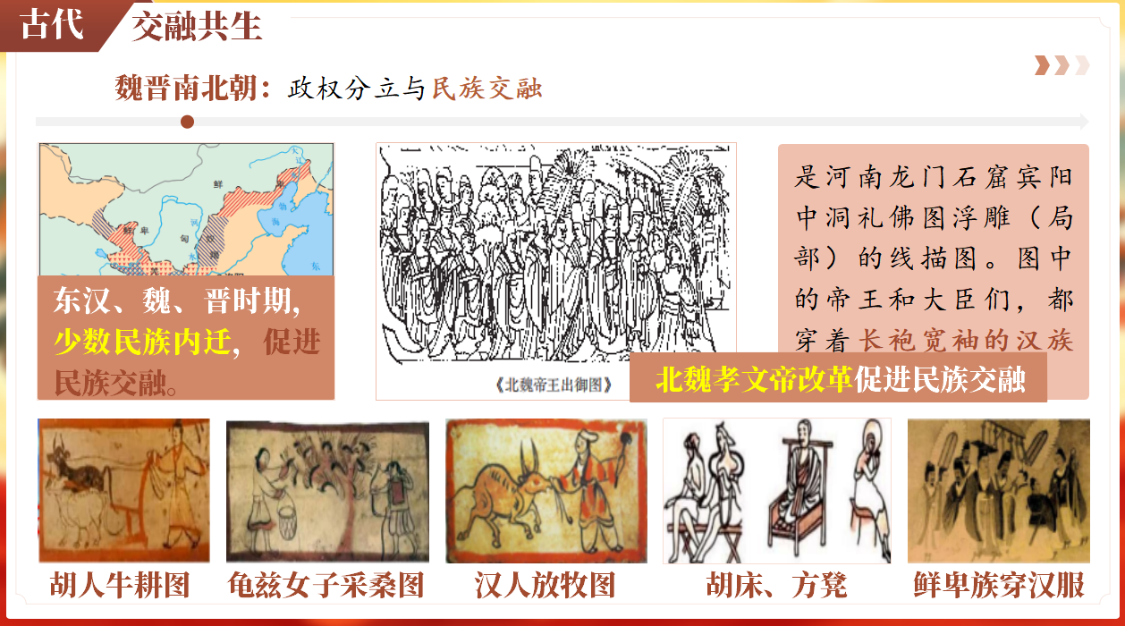  教师：（教师出示魏晋南北朝时期促进民族交融的重大事件）魏晋南北朝时期的时代特征是政权分立与民族交融，这一时期促进民族交融的方式有哪些呢？  学生：东汉、魏、晋时期，政权并立，少数民族内迁，促进民族交融。北魏统一北方后，孝文帝进行改革，迁都洛阳之后实行汉化改革，一方面增强了北魏的实力，另一方面促进了民族交融。  教师：魏晋南北朝时期是民族交融的第二个高潮期，这一时期的民族交融从生产生活的交融到政治制度的交融甚至民族心理的交融，具有双向性、广泛性和深入性。各少数民族在交流中走向一体，为隋朝的统一奠基，同时促进了江南地区的开发，为经济重心南移奠定基础。  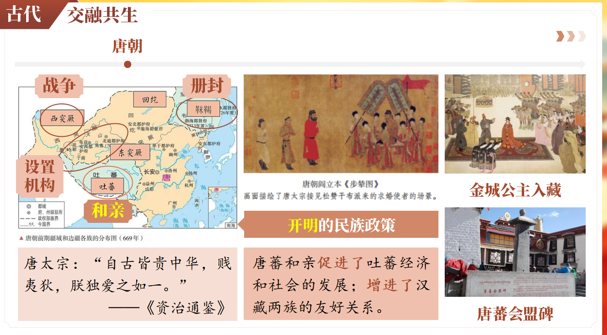  过渡:隋唐时期是我国多民族发展的重要阶段，各民族迅速发展，对边疆地区的开发做出了重要贡献。我们重点看一下唐朝。  教师：唐太宗的“自古皆贵中华，贱夷狄，朕独爱之如一。”体现了唐太宗实行怎样的民族政策？  学生：开明的民族政策。  教师：周边少数民族尊称唐太宗为“天可汗”，你能用史实说明唐朝中央政府是如何加强与少数民族的关系的吗？  学生：唐太宗发兵击败东突厥，加强了对西域的统治。唐朝先后设置安西都护府和北庭都护府，管辖西域的天山南北地区。东北、西北、西南等地区各民族建立的政权与唐朝关系密切，如唐玄宗封渤海国首领为渤海郡王。封回纥首领为怀仁可汗，封南诏首领为云南王。唐太宗时，吐蕃赞普松赞干布多次派使者到唐朝求婚。641年，文成公主入藏唐蕃和亲，促进了吐蕃经济和社会的发展。  学生：唐朝时期民族交融的方式主要有战争、设置机构、册封、和亲。  教师：民族关系交融的典型事例就是文成公主入藏。唐中宗时，金城公主入藏。唐朝和吐蕃“和同为一家”。之后还立“唐蕃会盟碑”。  过渡:民族交融的第三个高潮期是辽宋夏金元时期。多元一体的格局得到发展。  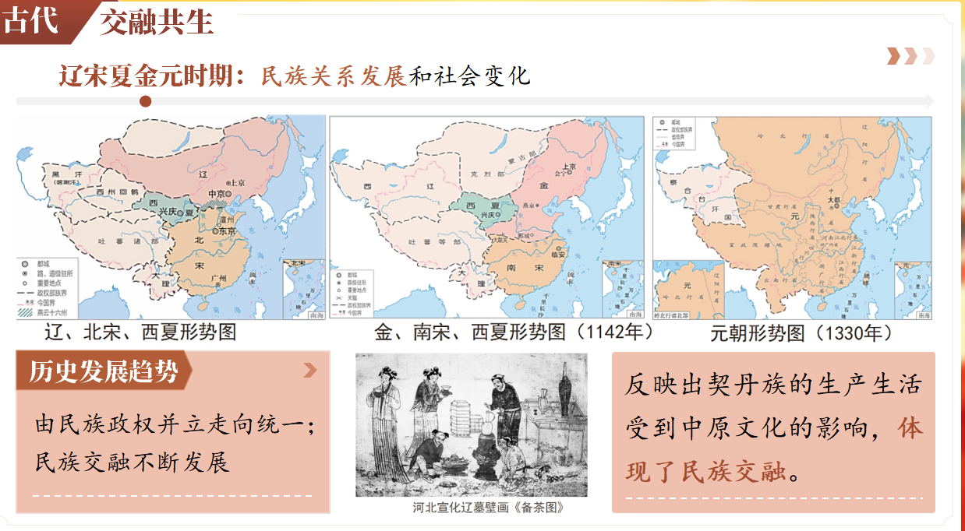 |  | 通过时间轴梳理史实，培养学生的时空观念核心素养。  通过地图学生明白统一多民族的含义。  结合时间轴和地图补充史实，培养学生的时空观念。  通过解读地图和图片提取有效历史信息，进而总结民族交往的方式，提高学生历史思维能力。  通过图片了解民族交融不断深入。  归纳唐朝政府加强民族交流的方式，通过图片解读掌握文成公主入藏。  通过观察形势图的变化得出历史发展的趋势，提高学生从整体上把握历史的能力。
新课教学 | 教师:观察三幅形势图，你能看出怎样的历史发展趋势？  学生：由民族政权并立走向统一，民族交往不断发展。  教师：《备茶图》就能反映出契丹族的生产生活受到中原文化的影响，体现了民族交融。元朝是我国历史上第一个由少数民族贵族为主建立的全国性的统一王朝。元朝是如何治理的呢？  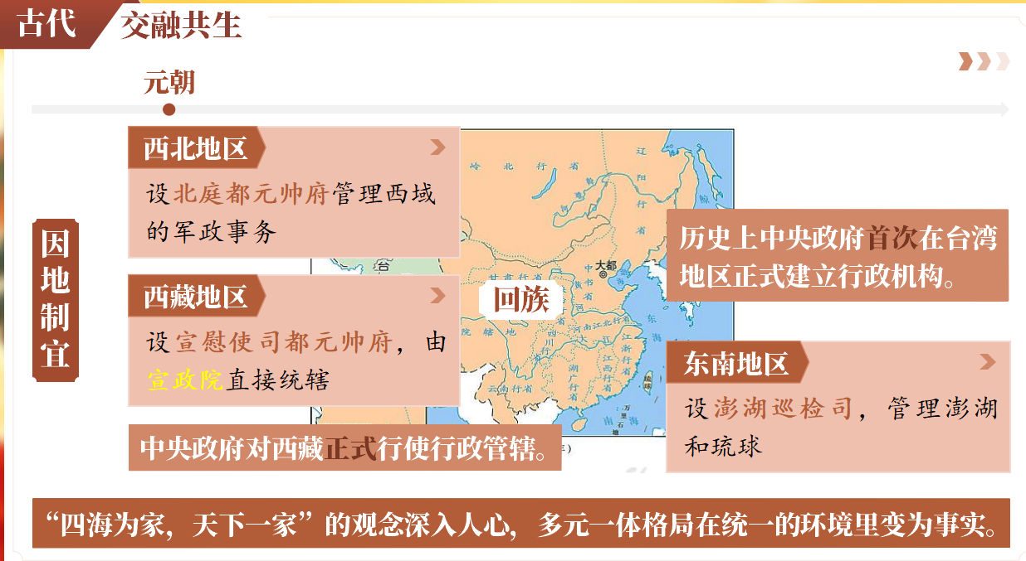  学生：实行行省制度，“腹里”即今天的山东、山西、河北等地直属于中央的中书省。又设置了10个行省。还加强了对边疆地区的管辖，在澎湖岛设澎湖巡检司，负责管辖澎湖和琉球，这是历史上中央政府首次在台湾地区正式建立的行政机构。在西北设置北庭都元帅府，管辖西域的军政事务。在西藏设立宣慰使司都元帅府，由宣政院直接统辖。从此，中央政府对西藏正式行使行政管辖。  教师：以上措施能够说明元朝对地方因地制宜，加强了中央对地方的管辖。边疆各族与汉族杂居相处，开始形成一个新的民族——回族。元朝为统一多民族国家的进一步发展奠定了基础。  过渡：辽宋夏金时期的民族大迁徙，促进了民族交融，加强了中华民族文化的内在统一性。辽、金、西夏政权通过学习中原典章文化，尊孔崇儒，强调自身已达到“不异中华”的文明程度，以此自居华夏。这时的华夏认同已上升为更高层次的政治与文化认同，成为中华各民族共同的认同，从而使中华整体意识得到升华。  过渡：明清时期是统一多民族国家的巩固与发展时期。  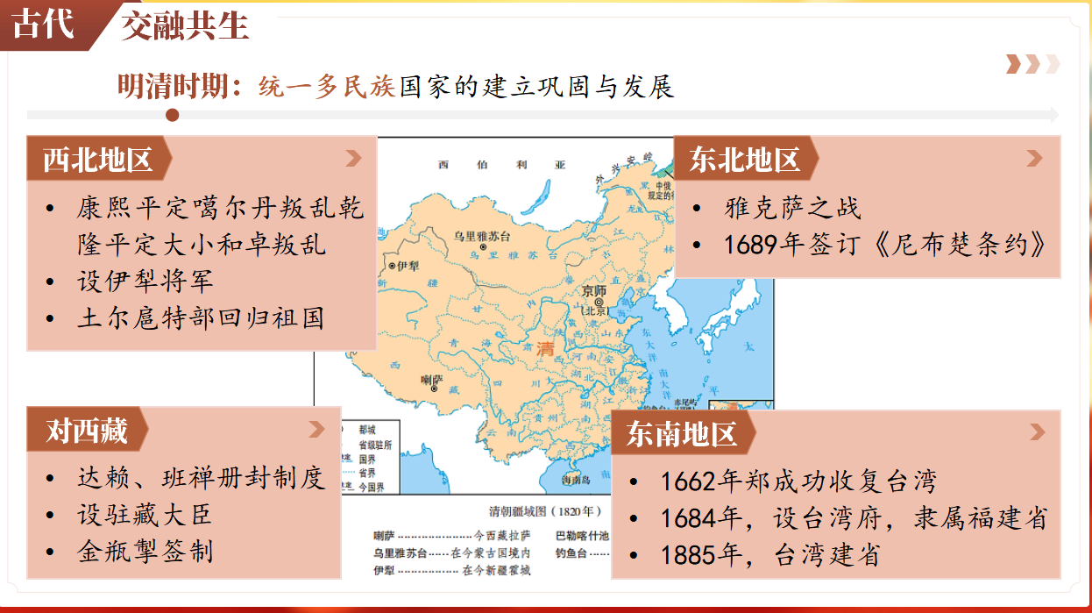  教师:请同学们回顾旧知，总结清朝中央王朝是如何管辖边疆地区的？  学生：西北地区——康熙平定噶尔丹叛乱；乾隆平定大小和卓叛乱，设伊犁将军；土尔扈特部回归祖国。  学生:西藏地区——达赖、班禅册封制度；设驻藏大臣；实行金瓶掣签制。  学生：东北地区——组织雅克萨之战，签订《尼布楚条约》  学生：东南地区——1662年郑成功收复台湾；1683年台湾归于清朝版图；1684年设台湾府，隶属福建省管辖；1885年，台湾建省。  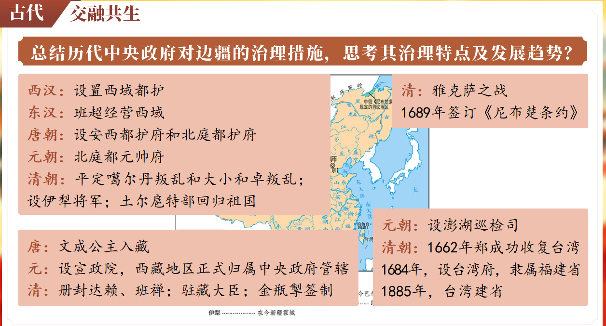  教师：以上是历代中央政府对边疆的治理措施，请同学们思考治理特点及发展趋势？  学生：特点——中央主导，因俗而治，恩威并举，形式多样、继承创新。  学生：趋势——统一多民族国家不断巩固发展。  教师：我们来看一下中考题是如何考查这部分内容的。  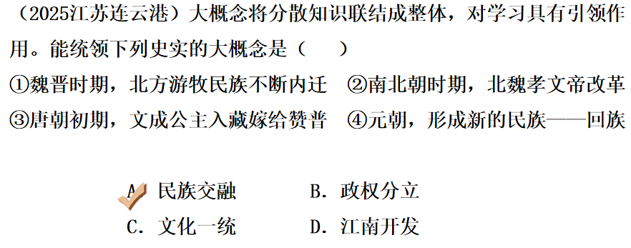  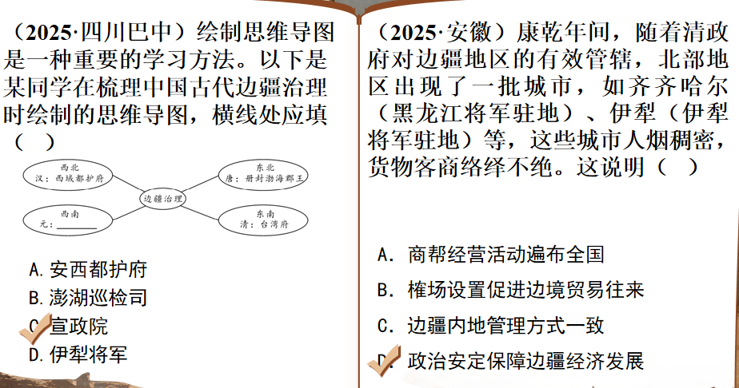  过渡：古代中国在长期的交往、融合中，奠定了“多元一体”的坚实格局。各民族共同生活在祖国大家庭里，但这一格局在近代遭遇了严峻的挑战。当西方列强的炮火轰开国门，边疆危机四起，各民族不再是分散的“自在”群体，而是在共御外侮中逐渐“自觉”——中华民族意识由此觉醒。  二、近代：共御外侮  教师：中国近代民族意识是如何一步步觉醒的？  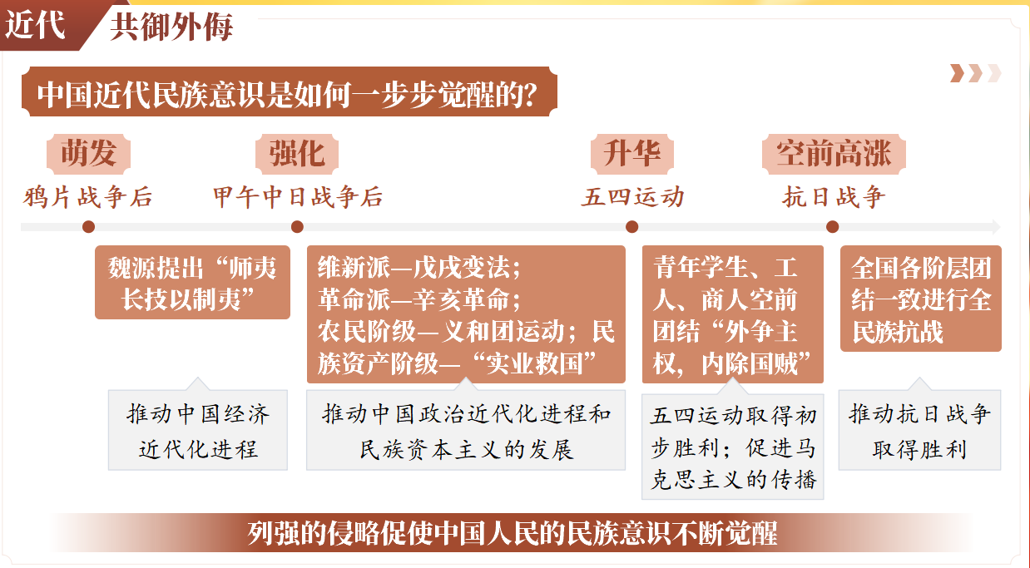  学生：鸦片战争后。魏源提出“师夷长技以制夷”的主张，推动了中国经济近代化进程。  学生：甲午中日战争之后，戊戌派掀起了戊戌变法，革命派掀起了辛亥革命，农民阶级进行了义和团运动，民族资产阶级走上了实业救国的道路，推动中国政治现代化进程和民族资本主义的发展。  学生：五四运动中，青年学生、工人、商人空前团结，外争主权，内除国贼。五四运动取得初步胜利，促进了马克思主义在中国的传播。  学生:抗日战争中，全国各阶层团结一致进行全民族抗战，最终取得抗日战争的胜利。  教师：近代以来列强的侵略使中国人民的民族意识不断觉醒。  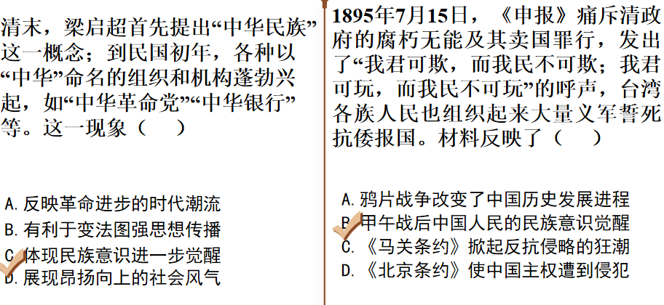  过渡:抗日战争使中华民族从“自在”走向“自觉”，各民族深刻认识到：只有团结才能救亡，只有独立才能自强。新中国成立后，中国共产党将这一历史自觉转化为制度创新，从法律、政策、经济、文化等多方面保障民族平等与团结，开启了“多元一体”的新时代——从“共御外侮”走向“共同繁荣”。  三、现代：同心筑梦  教师：请依据时间轴梳理民族区域自治制度的发展历程。  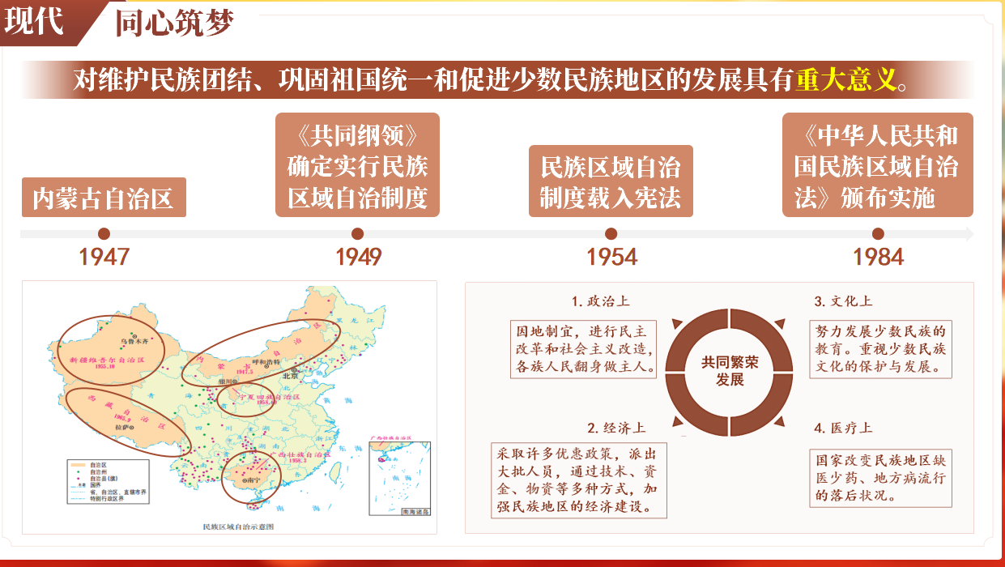  学生：学生展示。  教师：为实现各民族共同繁荣，国家在政治、经济、文化和医疗等各个方面都采取了重要措施。  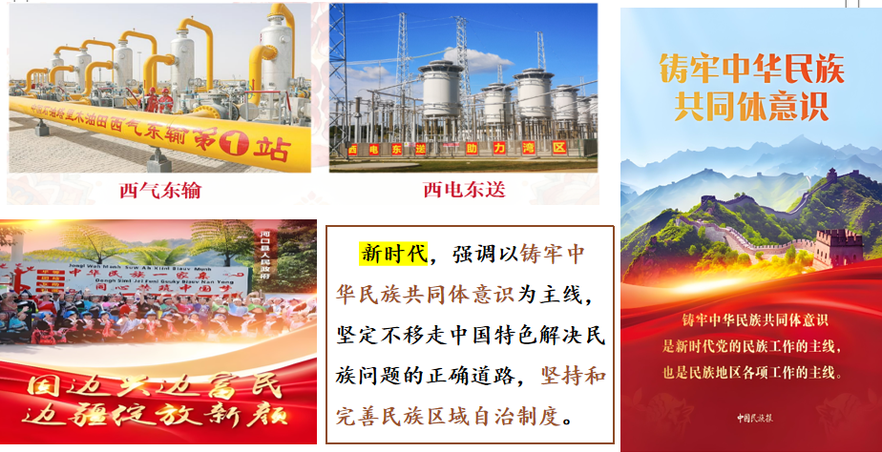  教师：在新时代，强调以铸牢中华民族共同体意识为主线，坚定不移地走中国特色解决民族问题的正确道路，坚持和完善民族区域自治制度。  教师：进行真题训练，举一反三。 |  | 培养学生的唯物史观。  培养学生的时空观念。  培养学生分析历史问题的能力，体会古代中央政府治理边疆的智慧。  选用中考真题，让学生感受这一专题的考查方式，增强学习的针对性和实用性，同时对以上知识进行小结。  把零散知识系统化，帮助学生形成完整认知框架，同时让学生明白考查重点。  培养学生的时空观念。  真题训练，提升能力，培养思维。  进行学法指导，鼓励学生提出多角度的观点，培养学生的历史思维能力。
课程小结 | 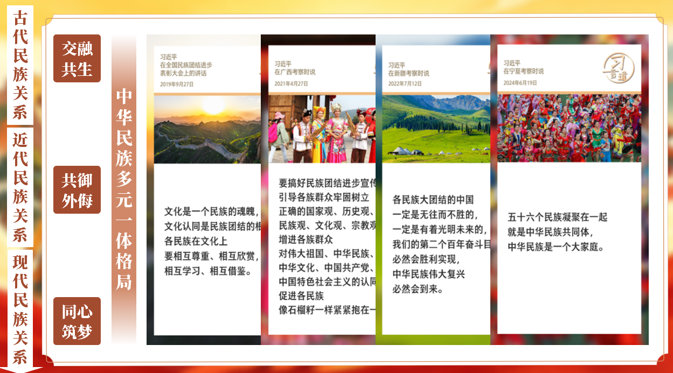  教师总结：从古代奠定根基到近代民族觉醒再到现代制度铸魂，中华民族共同体在历史长河中不断巩固、升华，最终汇聚成民族复兴的强大力量。 |  | 回顾专题线索，学生构建知识框架。
板书设计 | 交融共生 共御外侮 同心筑梦  中国梦  现代民族关系  近代民族关系  古代民族关系

